Základní škola Olomouc
příspěvková organizace
Mozartova 48, 779 00 Olomouc
tel.: 585 427 142, 775 116 442; fax: 585 422 713
e-mail: kundrum@centrum.cz; www.zs-mozartova.cz



Projekt: ŠKOLA RADOSTI, ŠKOLA KVALITY
Registrační číslo projektu: CZ.1.07/1.4.00/21.3688

EU PENÍZE ŠKOLÁM
Operační program Vzdělávání pro konkurenceschopnost

Autor: | Mgr. Lenka Panglová
Vzdělávací oblast: | Jazyk a jazyková komunikace
Vzdělávací obor: | Český jazyk a literatura
Vyučovací předmět: | Český jazyk
Ročník: | 4.
Tematická oblast: | Význam slova, stavba slova
Téma hodiny: | Významové okruhy slov, slova příbuzná 2
Označení DUM: | VY_32_INOVACE_05.02.PAN.CJ.4
Vytvořeno: | 23. 09. 2012

PRACOVNÍ LIST Jméno: __________________________

Významové okruhy slov a slova příbuzná

- V řadě slov rozliš, zda jde o významový okruh nebo slova příbuzná. U významového okruhu se pokus najít nejvhodnější slovo popisující tento okruh. U slov příbuzným podtrhni kořeny.

bojovat, víceboj, bojovnice, trojboj ___________________________________________________
košík, pokladna, regály, zboží ___________________________________________________
vykopávky, zřícenina, panovník ___________________________________________________
ledovka, náledí, lednice, ledovec ___________________________________________________

- Rozhodni, do jakého významového okruhu patří slova na každém řádku. Doplň další slova.

kraul, instruktor, bazén, můstek ________________
___________________________________________________
čekárna, plášť, injekce, stetoskop ________________
___________________________________________________
displej, rozlišení, paměť, zprávy ________________
___________________________________________________
dres, kopačky, rozhodčí, branka ________________
___________________________________________________
stůl, číšník, bar, host ________________
___________________________________________________
NEMOCNICE
PLAVÁNÍ
FOTBAL
KINO
DIVADLO
HOKEJ
RESTAURACE
MOBIL
FOTOAPARÁT

- Vykresli políčko s významovým okruhem podzim – červeně
dovolená – žlutě
kaštany
barvy
škola
vítr
říjen
listí
léto
teplo
cesta
nanuk
krém
meloun
gól
deštník
drak
moře
číslo
plus
žně
tábor
matematika – modře
sport - zeleně

- Napiš alespoň 4 slova příbuzná k vyjmenovanému slovu LYŽE. Vymysli krátký příběh s těmito slovy.
____________ _____________ _____________ _____________
__________________________________________________________________________________________________________________________________________________________________________________________________________________________________________________________________________________________________________________________________________________________________________________________________________________________________________________

ŘEŠENÍ:
- bojovat, víceboj, bojovnice, trojboj
slova příbuzná
košík, pokladna, regály, zboží
významový okruh slov - OBCHOD
vykopávky, zřícenina, panovník
významový okruh slov - HISTORIE
ledovka, náledí, lednice, ledovec
slova příbuzná

2. kraul, instruktor, bazén, můstek PLAVÁNÍ
píšťalka, plavky, motýlek, ručník, čepice,...
čekárna, plášť, injekce, stetoskop NEMOCNICE
lékař, sestra, infuze, lůžko, vizita, operace, ...
displej, rozlišení, paměť, zprávy MOBIL
aplikace, SIM karta, kontakty, nastavení, ...
dres, kopačky, rozhodčí, branka FOTBAL
poločas, gól, střídačka, domácí, hosté, skóre, ...
stůl, číšník, bar, host RESTAURACE
minutka, rezervace, účet, nápojový lístek,...

3.
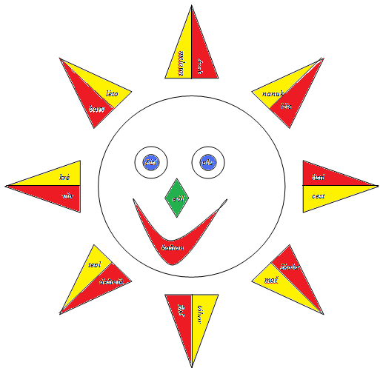
4. LYŽAŘ LYŽOVÁNÍ LYŽAŘSKÝ LYŽAŘKA LYŽOVAT

Základní škola Olomouc
příspěvková organizace
Mozartova 48, 779 00 Olomouc
tel.: 585 427 142, 775 116 442; fax: 585 422 713
e-mail: kundrum@centrum.cz; www.zs-mozartova.cz

Seznam použité literatury a pramenů:
STYBLÍK, V. a kol. Český jazyk pro 4. ročník ZŠ. Praha : SPN, 2004. ISBN 80-7235-262-8. s. 11–12.

ZIMOVÁ, L. Český jazyk v sešitech pro 1. stupeň ZŠ –
O SLOVU. Praha : FORTUNA, 1993. ISBN 80-7168-010-9, s. 42–46.

ZIMOVÁ, L. Český jazyk v sešitech pro 1. stupeň ZŠ –
O SLOVU – pracovní sešit. Praha : FORTUNA, 1993. ISBN 80-7168-013-3, s. 11–14.

